2023-2024学年湖南省邵阳市武冈市九年级（上）期中物理试卷
一、单选题：本大题共15小题，共45分。
1.在国际单位制中，电流的单位是( )
A. 牛顿 B. 欧姆 C. 伏特 D. 安培
2.下列现象中，能说明分子在做无规则运动的是( )
A. 春天：春江水暖鸭先知 B. 夏天：满架蔷薇一院香
C. 秋天：数树深红出浅黄 D. 冬天：纷纷暮雪下辕门
3.$$2022$$年$$4$$月$$16$$日，神舟十三号载人返回舱成功着陆，返回舱与大气摩擦温度升高，内能增加。下列事例中物体内能改变方式与它相同的是( )
A. 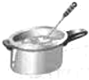汤勺放在热汤中温度升高
B. 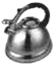烧水时水温升高
C. 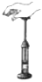压缩空气温度升高
D. 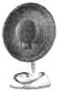取暖器旁的物体温度升高
4.水的比热容较大，下列做法中不是利用这一特性的是( )
A. 夏天在室内地上洒水感到凉爽 B. 用水做内燃机的冷却液
C. 冬天在被窝里塞入暖水袋取暖 D. 沿海地区气温冬暖夏凉
5.关于温度、热量和内能，下列说法正确的是( )
A. 我们不敢大口咬热气腾腾的汤包，是因为汤包含有的热量多
B. 晶体熔化时继续吸热，温度保持不变，但内能增加
C. 热量总是从内能大的物体向内能小的物体传递
D. 物体温度一旦降到$$0℃$$，那么物体的内能就变为零
6.某校老师自制一个物理教具。他在矿泉水瓶的侧壁钻一个小孔，把电火花发生器紧紧塞进小孔中，实验时从瓶口注入酒精并盖上锥形纸筒，按动电火花发生器的按钮，点燃瓶内酒精后，纸筒立刻飞出。关于此实验，下列说法不正确的是( )
A. 酒精未完全燃烧时热值变小
B. 酒精燃烧时化学能转化为内能
C. 燃气推动纸筒飞出与内燃机做功冲程的能量转化相同
D. 纸筒飞出后，瓶内气体的内能减少，温度降低
7.甲、乙两物体的比热容之比为$$2$$：$$3$$，吸收热量之比为$$3$$：$$1$$时，它们升高的温度相同，则甲、乙两物体的质量之比是
( )
A. $$9$$：$$2$$ B. $$2$$：$$9$$ C. $$1$$：$$2$$ D. $$2$$：$$1$$
8.四个悬挂着的带电小球，靠近时相互作用情况如图所示，若$$D$$球带正电，则$$A$$球( )
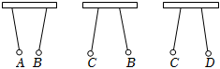
A. 带正电 B. 带负电
C. 可能带正电也可能带负电 D. 可能带负电也可能不带电
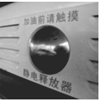
9.如图所示，是加油站里常见的“静电释放器”，司机或工人提油枪加油前，必须用手触摸金属球清除身体上的静电。下列有关说法中正确的是( )
A. 人体带的电荷是人体与衣服摩擦过程中创造出来的
B. “静电”消除后，人体的电荷全部消失
C. 若人体带有负电，“除电”时，电流方向是从人体流向金属球
D. “除电”时，人体、金属球、大地连通
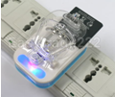
10.如图所示，成都的各大商场都设置了共享充电宝，可随时借取，方便人们给电子产品充电。在充电宝给手机电池充电的过程中，手机电池相当于电路中的( )
A. 电源
B. 开关
C. 导线
D. 用电器
11.如图甲是音响上音量调节装置，其简化电路如图乙，需在$$M$$，$$N$$间接入一个滑动变阻器，使滑片$$P$$向右移动时接入电路中的电阻变大。下列喇叭连接方式中可行的是( )
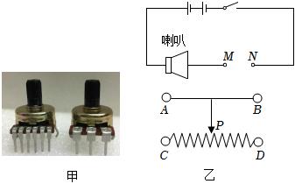
A. $$M$$接$$A$$，$$N$$接$$B$$ B. $$M$$接$$C$$，$$N$$接$$D$$
C. $$M$$接$$A$$，$$N$$接$$D$$ D. $$M$$接$$C$$，$$N$$接$$B$$
12.小明同学在探究串联电路电流规律的实验中设计了如图甲所示的电路图，闭合开关$$S$$，两电流表的示数分别如图乙、丙两图所示，造成这种现象的原因是( )
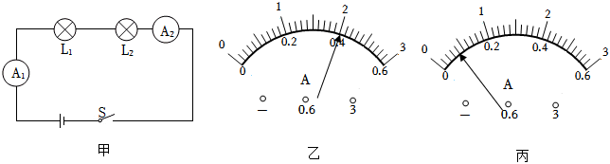
A. $$L_{1}$$与$$L_{2}$$的规格不同 B. 其中一个电流表故障
C. 两个电流表选择了不同的量程 D. 电流在流动过程中减小了
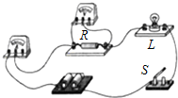
13.如图所示，闭合开关$$S$$，电路正常工作。过了一段时间，灯泡$$L$$熄灭，两只电表示数都变大。则下列判断正确的是( )
A. 灯泡$$L$$短路
B. 电阻$$R$$短路
C. 电阻$$R$$断路
D. 灯泡$$L$$断路
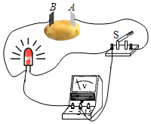
14.如图所示，将$$A$$、$$B$$两种不同的金属片插入土豆，制成“土豆电池”。闭合开关$$S$$，发光二极管发光，电压表有示数。以下关于电路的理解，说法正确的是( )
A. 金属片$$B$$是“土豆电池”的正极
B. 土豆电池供电时是化学能转化为电能
C. 若发光二极管“正”、“负”极接反，电压表将没有示数
D. 若断开开关，电压表无示数，$$A$$、$$B$$两金属片间没有电压

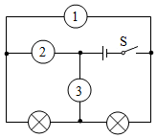
15.如图所示电路，$$①$$、$$②$$、$$③$$可能是电流表，也可能是电压表。当开关闭合后，两灯都发光，且三个电表都有正常示数。下列说法正确的是( )
A. $$①③$$是电流表，$$②$$是电压表
B. $$①$$是电压表，$$②③$$是电流表
C. $$①$$、$$②$$是电流表，$$③$$是电压表
D. $$①$$、$$②$$是电压表，$$③$$是电流表
二、填空题：本大题共4小题，共16分。
16.家用电视机正常工作时电流约为$$600mA=$$ ______ $$A$$，家庭电路的电压为______ $$V$$。
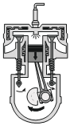
17.内燃机的一个工作循环有四个冲程，图中表示的是其中的______ 冲程。某小型单缸四冲程汽油机飞轮的转速为$$2400r/min$$，该汽油机每秒对外做功______ 次。

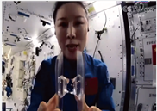
18.$$2022$$年$$3$$月$$23$$日“天宫课堂”第二课开讲。如图所示是王亚平老师演示的“液桥”实验：两片“粘”有水球的透明板逐渐靠近，水球接触时立刻融合在一起，这说明分子间存在______ 。然后将两块透明板分开，中间形成一个长约$$10cm$$的液桥，如果这个实验在地面上完成，液桥的最大长度会______ $$($$选填“变长”、“变短”或“不变”$$)$$。

19.如图甲所示电路，当开关$$S$$闭合后，电流表的指针偏转如图乙所示，其中$$a$$电流表测量的是通过______ $$($$选填“电源”、“$$L_{1}$$”或“$$L_{2}$$”$$)$$的电流，通过灯泡$$L_{1}$$和$$L_{2}$$的电流之比为______ 。
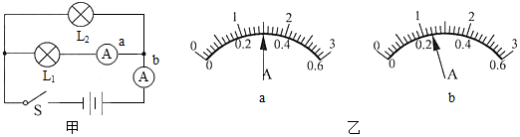
三、作图题：本大题共1小题，共2分。
20.某款售水机$$($$如图$$)$$可通过刷卡$$($$闭合“感应”开关$$S_{1})$$接通供水电动机取水；光线较暗时“光控”开关$$S_{2}$$自动闭合，照明灯亮了，请画出符合要求的电路图。
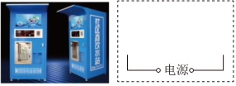

四、实验探究题：本大题共3小题，共22分。
21.为了比较水和煤油的吸热能力，小明用两个相同的装置做了如图所示的实验，实验数据记录如下表。
物质 | 质量$$/g$$ | 初温$$/℃$$ | 末温$$/℃$$ | 加热时间$$/min$$
水 | $$200$$ | $$20$$ | $$45$$ | $$5$$
煤油 | $$200$$ | $$20$$ | $$70$$ | $$5$$

$$(1)$$取______ 相同$$($$选填“质量”或“体积”$$)$$的水和煤油放入两个相同的容器里，用同样的两个酒精灯对它们加热$$($$如图所示$$)$$；
$$(2)$$两种液体吸收热量的多少可通过比较______ $$($$选填“液体升高的温度”或“加热时间”$$)$$得出；
$$(3)$$分析实验数据可知，______ $$($$选填“水”或“煤油”$$)$$吸热能力更强；
$$(4)$$小明家新居装修，计划安装地暖，他应该选择______ $$($$选填“水”或“煤油”$$)$$作为地暖的热媒。
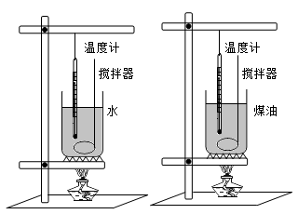
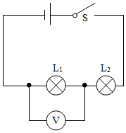
22.在“探究串联电路的电压”实验中，小明同学设计了如图所示的电路。
$$(1)$$实验中应选择规格______ $$($$选填“相同”或“不相同”$$)$$的小灯泡；
$$(2)$$小明用电压表分别测出$$L_{1}$$和$$L_{2}$$两端及串联的总电压。经过多次实验，并记录数据。分析下表中的数据，可得到的结论是______ $$($$用表格中的字母表示$$)$$；
实验次数 | $$L_{1}$$两端电压$$U_{1}/V$$ | $$L_{2}$$两端电压$$U_{2}/V$$ | 串联总电压$$U/V$$
$$1$$ | $$1.5$$ | $$1.3$$ | $$2.8$$
$$2$$ | $$1.2$$ | $$1.6$$ | $$2.8$$
$$3$$ | $$1.1$$ | $$1.7$$ | $$2.8$$
$$(3)$$小明多次实验的目的是______ 。
A.减少误差
B.寻找普遍规律
23.在探究“电阻大小与哪些因素有关”的实验中，采用如图甲所示的实验装置，$$a$$、$$b$$、$$c$$是镍铬合金制成的三根导体，$$a$$、$$b$$长度相同但粗细$$($$横截面积$$)$$不同，$$b$$、$$c$$粗细相同而长短不同，导线$$d$$由锰铜合金制成，长短、粗细与导线$$b$$相同。
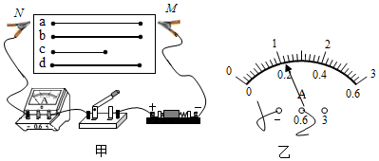
$$(1)$$实验中电流表的示数越大，对应的导线电阻越______ ；
$$(2)$$将导线$$a$$接在$$M$$、$$N$$之间，闭合开关，电流表的示数如图乙所示，为______ $$A$$；
$$(3)$$然后依次将$$b$$、$$c$$、$$d$$导线接入电路，电流表对应的示数如表所示：
导线代号 | $$b$$ | $$c$$ | $$d$$
电流表示数 | $$1.3A$$ | $$2.2A$$ | $$2.7A$$
由上表可知，选______ $$($$填导线代号$$)$$两根导线得出导体的电阻与导体的长度有关；选______ $$($$填导线代号$$)$$两根导线得出导体的电阻与导体的横截面积有关。
五、计算题：本大题共3小题，共23分。
24.在如图所示的电路中，电源是两节新干电池串联的电池组，闭合开关后，电流表$$A_{1}$$示数为$$0.5A$$，电流表$$A_{2}$$示数为$$0.3A$$。
求：$$(1)$$通过小灯泡$$L_{2}$$的电流$$I_{2}$$是多少？
$$(2)$$求灯泡$$L_{1}$$两端的电压$$U_{1}$$。
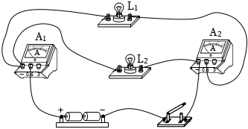
25.太阳能热水器是把太阳能转化为内能的设备之一，某品牌太阳能热水器每小时平均接收$$4.2×{10}^{6}J$$的太阳能，在$$5$$小时的有效照射时间内，将热水器中水的质量为$$100kg$$、初温为$$20℃$$的水温度升高到$$40℃$$。
求：$$(1)$$热水器中的水吸收的热量$$Q_{吸}$$；$$[$$水的比热容$$c=4.2×{10}^{3}J/(kg⋅℃)]$$
$$(2)$$热水器的效率$$η$$；
$$(3)$$若改用煤气来加热这些水，需要完全燃烧多少千克煤气$$($$煤气的热值$$q=4.2×{10}^{7}J/kg$$，假设煤气燃烧放出的热量全部被水吸收$$)$$
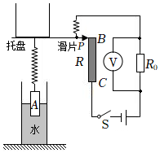
26.如图所示是某物理兴趣小组设计的“电子浮力秤”的原理图。托盘质量$$30g$$，与质量不计的滑片$$P$$相连，并一起上下自由滑动$$($$滑动过程中的摩擦力忽略不计，托盘底部始终保持水平，且托盘、弹簧不与电路连通$$)$$。圆柱形浮筒$$A$$底面积为$$100cm^{2}$$，高为$$10cm$$，密度为$$0.12g/cm^{3}$$，漂浮在底面积为$$300cm^{2}$$，装有足够深的水的容器中。托盘与浮筒$$A$$用质量不计的轻质弹簧相连，且控制弹簧只能在竖直方向上形变，弹簧的形变量与受到的外力成正比，受到$$1N$$的外力时形变量为$$1cm$$。$$BC$$是一根长为$$16cm$$的阻值均匀的电阻丝，最大阻值为$$16Ω$$，电源电压恒为$$4.5V$$，电压表量程为$$0～3V$$。当托盘中不放物体时，闭合开关$$S$$，调节容器中水量，使滑片$$P$$正好位于$$R$$最上端，读出电压表示数为$$0.9V$$。求：
$$(1)$$定值电阻$$R_{0}$$的阻值为多少？
$$(2)$$托盘中不放物体时，浮筒$$A$$的下表面受到水的压强是多大？
$$(3)$$若要保证整个电路的安全，“电子浮力秤”所能称量物体的最大质量为多少$$g$$？
答案和解析

1.【答案】$$D$$
【解析】解：在国际单位制中，
A、牛顿是力的单位，故A不符合题意；
B、欧姆是电阻的单位，故B不符合题意；
C、伏特是电压的单位，故C不符合题意；
D、安培是电流的单位，故D符合题意。
故选：$$D$$。
根据对常见物理量及其单位的掌握作答。
此题考查我们对常见物理量及其单位对应关系的掌握情况，属于识记性知识的考查，难度不大。
2.【答案】$$B$$
【解析】解：$$A$$、春江水暖------指的是水的温度升高，物体的内能发生了改变，所以不符合题意；
B、蔷薇一院香------花香扑鼻是扩散现象，是分子运动的结果，符合题意；
C、深红出浅黄------是树叶的颜色发生了改变，不符合题意；
D、暮雪下院门------下雪是雪花做的机械运动，不符合题意。
故选：$$B$$。
要解答本题需掌握：机械运动是宏观上的物体的运动，分子运动是微观上的，肉眼看不见的运动。
本题主要考查学生对：扩散现象，即分子运动知识的了解和掌握，是一道基础题。
3.【答案】$$C$$
【解析】解：神舟十三号载人返回舱与大气摩擦温度升高，内能增加，是通过克服摩擦做功来改变内能的。
A、汤勺放在热汤中温度升高，是通过热传递来改变物体内能的，故A不合题意；
B、烧水时水温升高，是通过热传递来改变物体内能的，故B不合题意；
C、压缩空气温度升高，是活塞对空气做功，使空气的内能增大、温度升高，故C符合题意；
D、取暖器旁的物体温度升高，是通过热传递来改变物体内能的，故D不合题意。
故选：$$C$$。
做功和热传递都可以改变物体的内能，做功是能量的转化，热传递是能量的转移；对物体做功，物体的内能会增加，物体对外做功，其内能会减小。
本题通过生活中的实例，考查了做功和热传递改变物体内能的分析，属热学基础题。
4.【答案】$$A$$
【解析】解：$$A$$、炎热的夏天，在室内地面上洒水，水蒸发会从周围吸热而降低周围环境的温度，使人感到凉爽，不是利用水的比热容大的特点，故A符合题意；
B、因为水的比热容较大，升高相同的温度，水吸收的热量多，所以用水做内燃机的冷却液，故B不符合题意；
C、因为水的比热容较大，降低相同的温度，水放出的热量多，所以冬天在被窝里塞入暖水袋取暖，故C不符合题意；
D、沿海地区气温冬暖夏凉，是因为沿海地区水多，水的比热容大，在同样情况下，吸放热时温度变化不明显，故冬暖夏凉，故D不符合题意。
故选：$$A$$。
对水的比热容大的理解：相同质量的水和其它物质比较，吸收或放出相同的热量，水的温度升高或降低的少；升高或降低相同的温度，水吸收或放出的热量多；
水分的蒸发会从周围吸热而降低周围环境的温度，即蒸发吸热。
本题考查了蒸发吸热、水的比热容大的特点的应用，应用所学知识，解释了实际问题，体现了新课标的要求，属于中考热点题目。
5.【答案】$$B$$
【解析】解：
A、我们不敢大口地喝热气腾腾的汤，是因为热汤的温度高，热量是一个过程量，不能说含有多少热量，故A错误；
B、正在熔化的冰块，冰块吸收热量，内能增大，但温度不变，故B正确；
C、发生热传递的条件是有温度差，热量从温度高的物体传向温度低的物体，内能的大小与物体的质量、温度和状态有关，内能小的物体可能温度高，所以内能小的物体也可以将热量传递给内能大的物体，故C错误；
D、内能和温度有关，任何物体都有内能，故D错误。
故选：$$B$$。
$$(1)$$热量是个过程量，区别于状态量，只是在热传递这个过程中才有热量这个物理量，当两物体温差达到相等时，热传递就停止。所以只能说某物体吸收了多少热量，放出了多少热量，而不能说含有多少热量；
$$(2)$$晶体熔化时，吸收热量，内能增大，温度不变；
以上内容仅为本文档的试下载部分，为可阅读页数的一半内容。如要下载或阅读全文，请访问：https://d.book118.com/588143102137006023

